5.23今日动态
班级人数：34人，今日实到：33人，杨谦益事假
星期一 天气：晴

生活活动篇 
故事成员：大三班幼儿
故事时间：2022.5.23
故事内容：
一大早孩子们就拎着被子、水杯来到幼儿园。刘淑雅、夏墨、刘俊屹、杨埼、魏凯文、唐一宸将被子放在床上，再去水杯架上放水杯。孩子们能主动的去衣柜里挂外套，将板凳从桌子上翻下来。今天早上进行体检，需要进行氟离子、检查牙齿以及外科。孩子们能有序地进行体检，体检后我们才喝牛奶、吃点心。
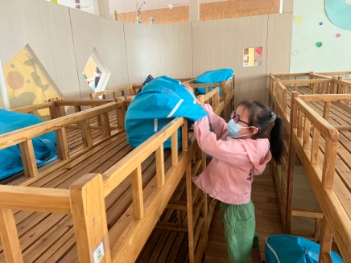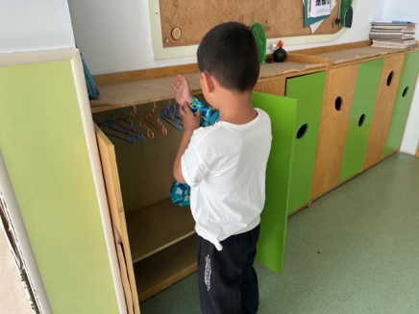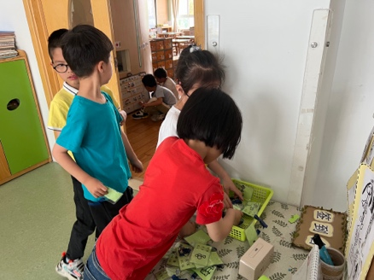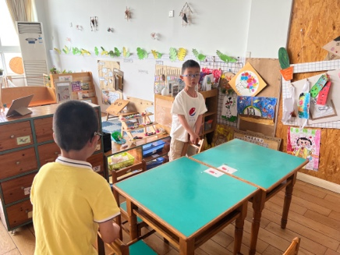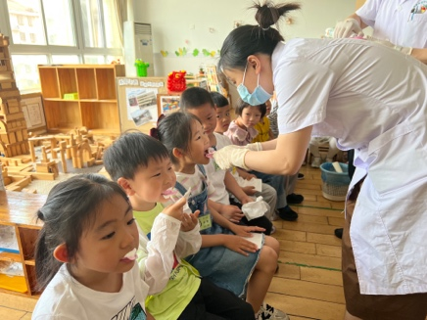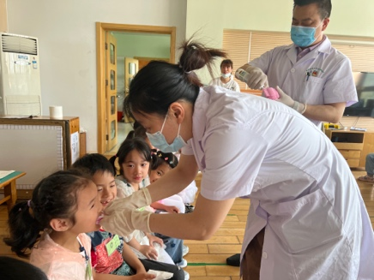

今天一个上午都在体检、核酸、学本领。在孩子们的计划书画完后，孩子们吃了餐前水果。今天王钰涵、芮楷同是值日生，分别负责发餐盘、筷子和报菜名。今天的菜是白米饭、莴苣丝、肉沫炖蛋。孩子们排队洗手、上厕所后，各组小组长主动分发毛巾，其余的小朋友叠毛巾。曹浩宸、潘越、江亦晗、徐芯雅、商若馨等小朋友能有序排队进行盛饭菜。岳语晨、芮楷同、丁晗煊、刘语煊、姜睿夕等能做到吃饭时坐姿正确，保持桌面干净。
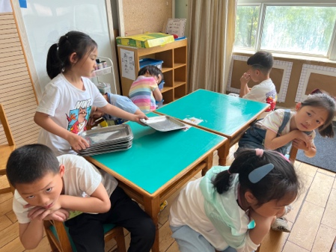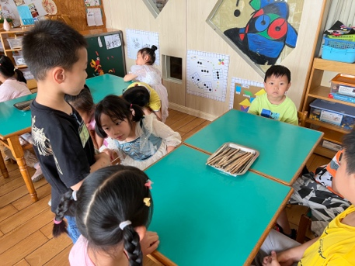
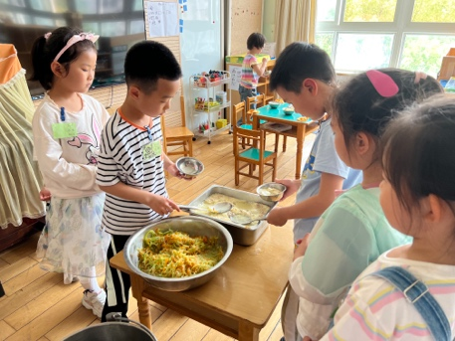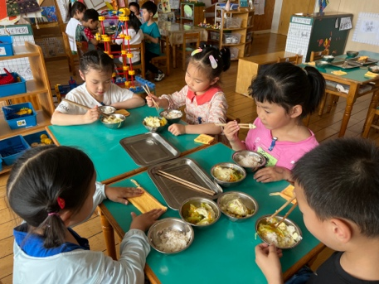

集体活动篇
故事成员：大三班幼儿
故事时间：2022.5.23
故事内容：
今天开展的是综合活动我的第三次计划书。孩子们通过前期调查对于巧手做衣服比较感兴趣，于是我们和孩子们再一次进行交流讨论自己想要设计的服装以及需要的材料，再用表征的形式画在计划书上。

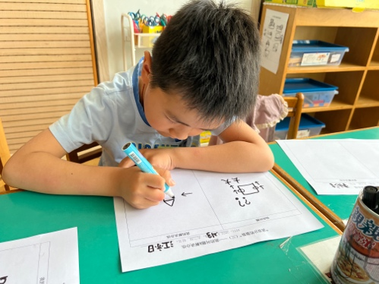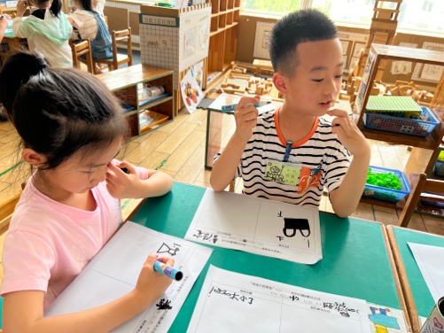
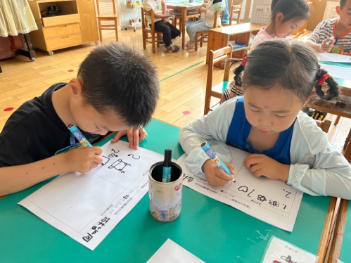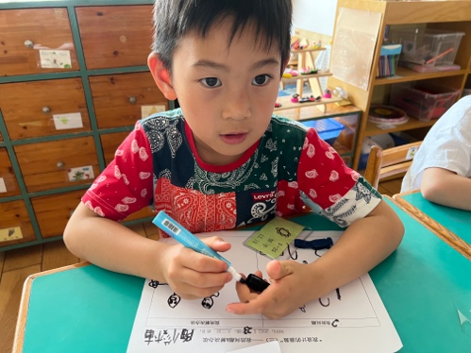

温 馨 提 醒 篇
亲爱的各位家长：
2022年中小学（幼儿）“5.12” 防灾减灾专题教育，还有未完成的家长请尽快完成哦！
统稿人：崔雨彤

